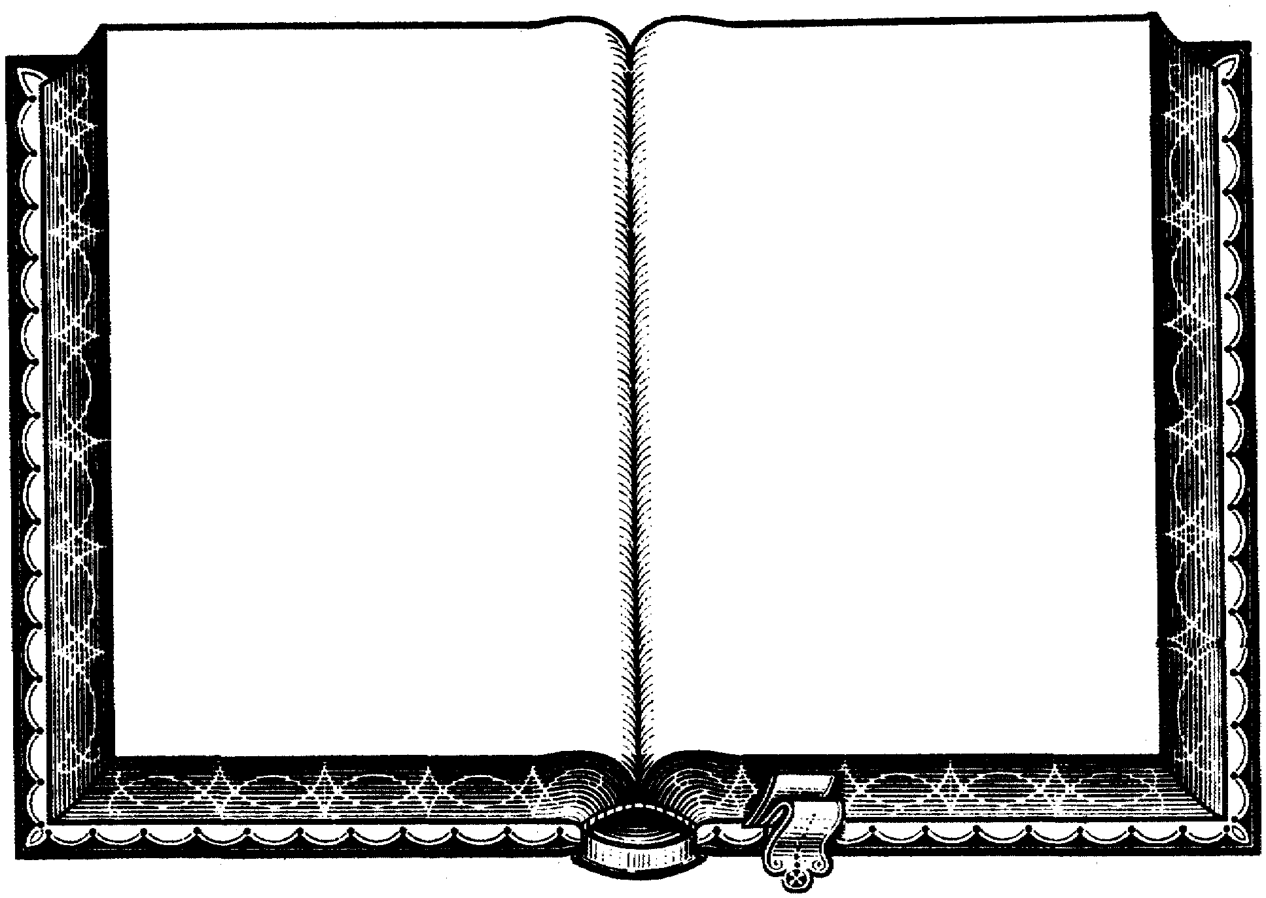

אגודה ישראלית למדע בדיוני ולפנטסיה

קצת שמאלה ולמטה מהעולם האמיתי מתחבאים עולמות ספרותיים מרתקים. עולמות מהעבר, עולמות מהעתיד, עולמות מעבר לפינה, עולמות חלופיים: עולמות אחרים.
תיאוריות של מסע בזמן, היסטוריוגרפיה,
מיתוסים היסטוריים, פרדוקסים ונבואות, היסטוריה חלופית ועוד כהנה וכהנה.
דיון מרתק בעולמות ספרותיים ובמה שמעבר להם.
משתתפים: ד"ר עמנואל לוטם, פרופ' נחמן בן-יהודה, פרופ' יחזקאל דרור, פרופ' גבי מוצקין, גב' גלי גולן, ד"ר אמנון סטופ, גב' עליזה בן-מוחה, מר צבי דביר
תיאוריות זמן והיסטוריות חלופיות
יום חמישי, 8/6/06,
החל מהשעה 17:00

בית אריאלה
שדרות שאול המלך 25, תל אביב
אתר הכנס: http://bidyon.sf-f.org.il

